Задачи

Выберите из таблицы workers записи c зарплатой от 500 до 1500.

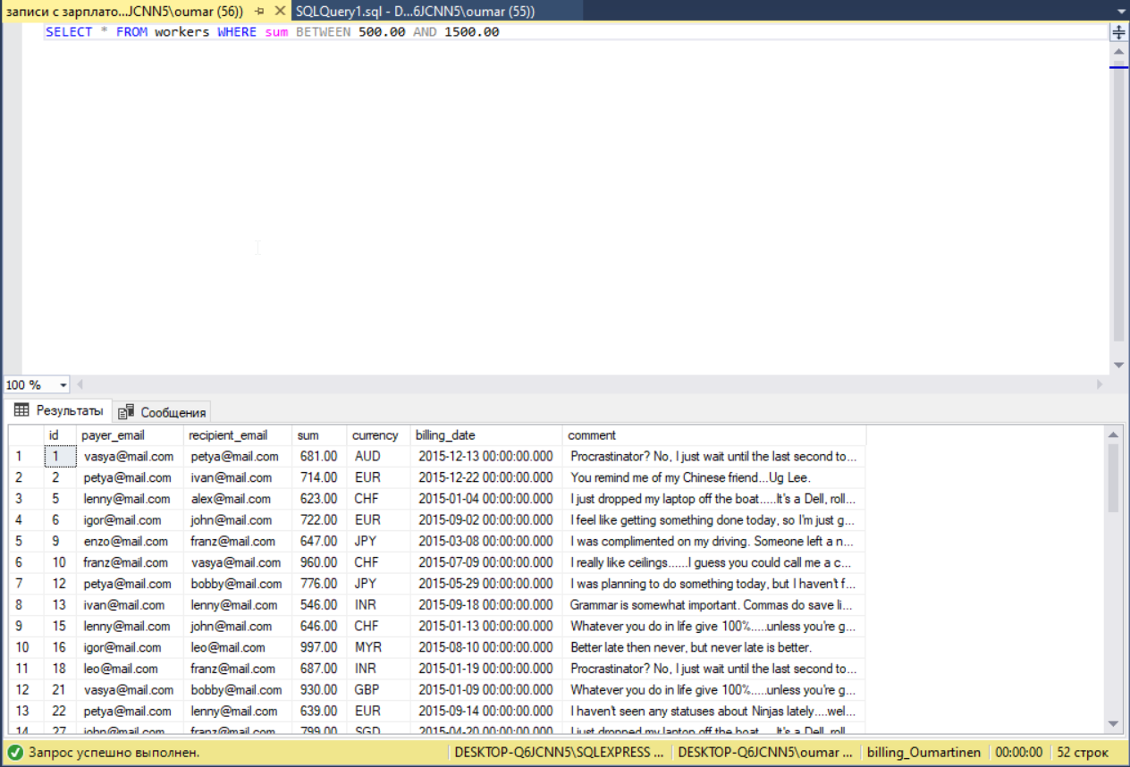

Выберите из таблицы workers записи с id равным 3, 5, 6, 10.

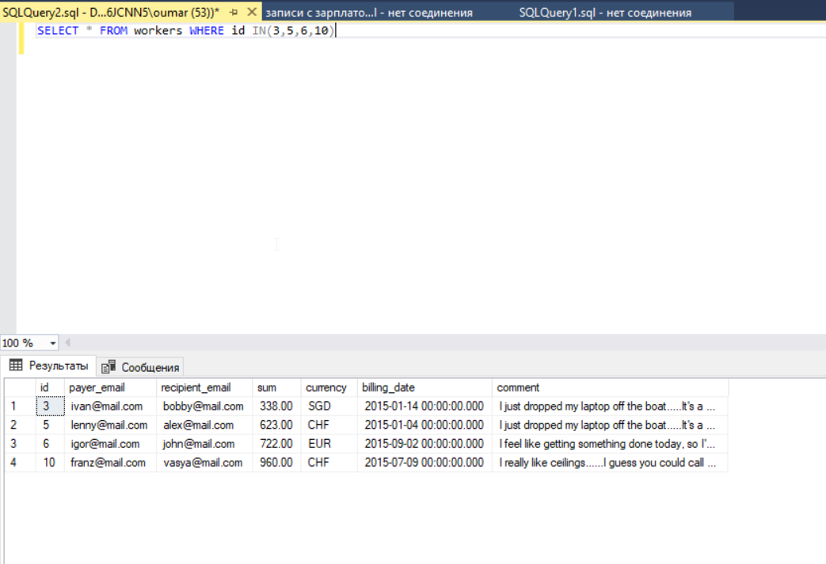

**Задача.** Выберите из таблицы workers все записи так, чтобы вместо id было workersId, вместо login – workersLogin, вместо salary - workersSalary. (payer_email, recipient_email)

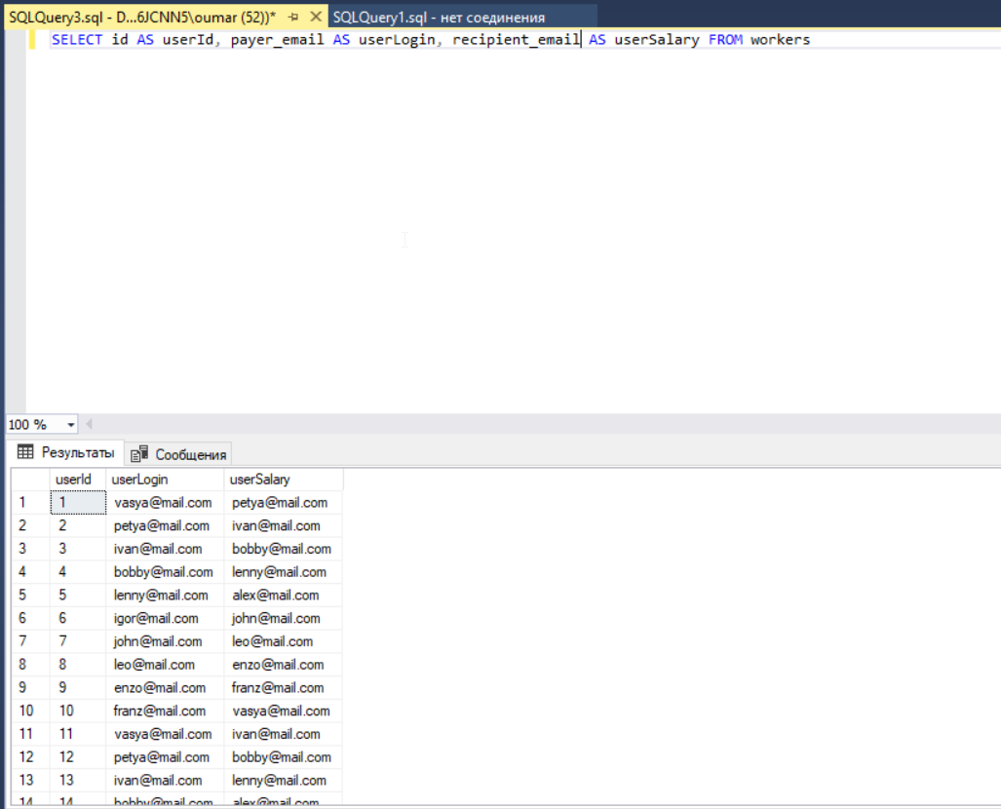

**Задача.** Найдите в таблице workers минимальный возраст. (sum)

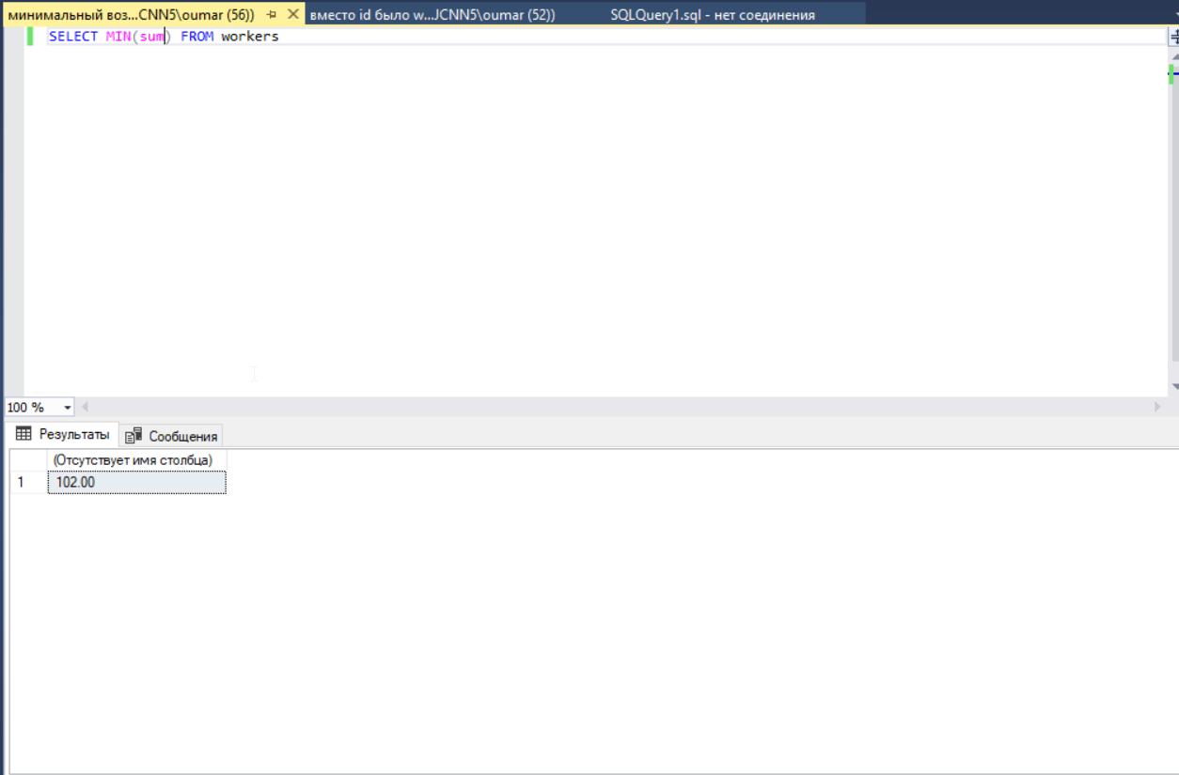

**Задача.** Найдите в таблице workers суммарный возраст. (sum)